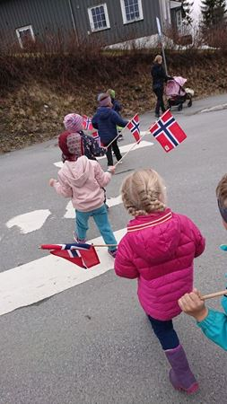

**Kommunikasjon, språk og tekst:**

Gjennom arbeid med fagområdet skal barnehagen bidra til at barna opplever spenning og glede ved høytlesning, fortelling, sang og samtale

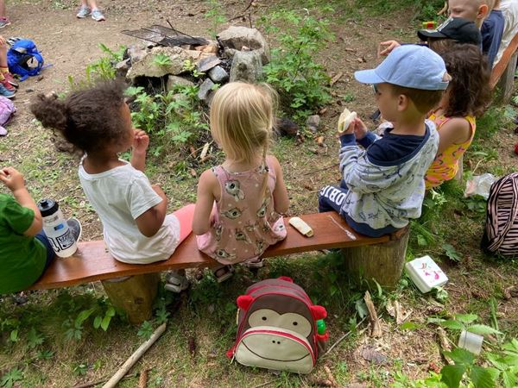

**Antall, rom og form:**

Gjennom arbeid med fagområdet skal barnehagen bidra til at barna bruker kroppen og sansene for å utvikle romforståelse

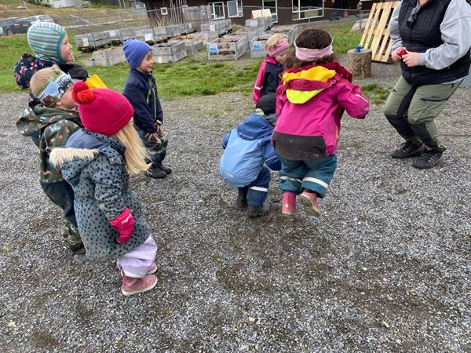

**Nærmiljø og samfunn:**

Gjennom utforsking, opplevelser og erfaringer skal barnehagen bidra til å gjøre barna kjent med eget nærmiljø, samfunnet og verden.

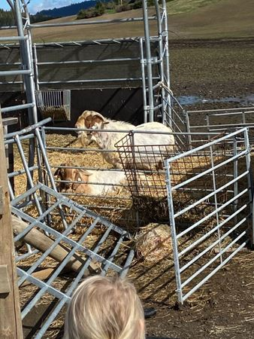

**Kunst, kultur og kreativitet:**

Gjennom arbeid med fagområdet skal barnehagen bidra til at barna bearbeider inntrykk og følelser i møte med kunst, kultur og estetikk gjennom skapende virksomhet ute og inne.

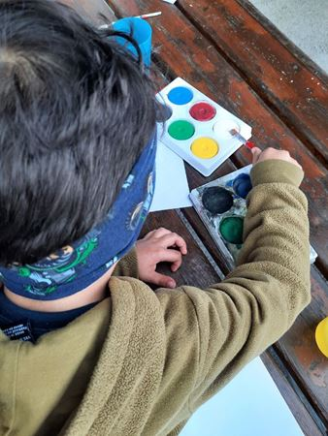

**Natur, miljø og teknologi:**

Gjennom arbeid med fagområdet skal barnehagen bidra til at barna får kunnskap om dyr og dyreliv.





**Etikk, religion og filosofi:**

Gjennom arbeid med fagområdet skal barnehagen bidra til at barna utvikler interesse og respekt for hverandre og forstår verdien av likheter og ulikheter i et fellesskap.

**Kropp, bevegelse, mat og helse:**

Gjennom arbeid med fagområdet skal barnehagen bidra til at barna blir trygge på egen kropp, får en positiv oppfatning av seg selv og blir kjent med egne følelser

**MAI 2021**